**Завдання**

System testing of Mobile App Privat24.

Вам необхідно провести системне тестування банківської програми Приват24, але у Вас відсутня будь-яка документація.

Опишіть 5 головних, на Ваш погляд, Use кейсів для тестування такої програми.

**Відповідь**

*Use case 1*

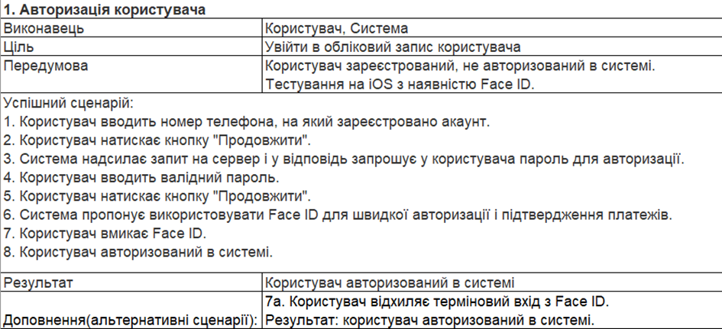

*Use case 2*

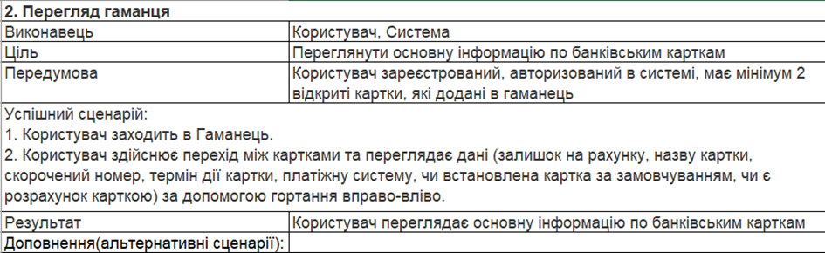

*Use case 3*

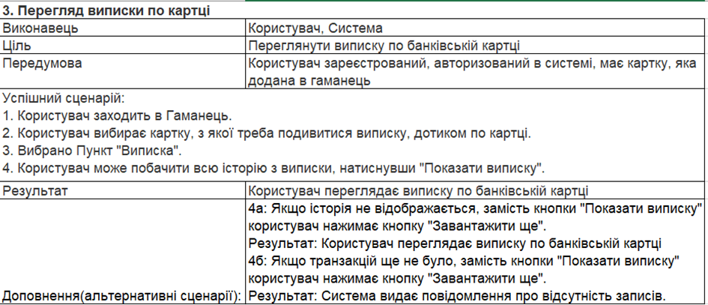

*Use case 4*

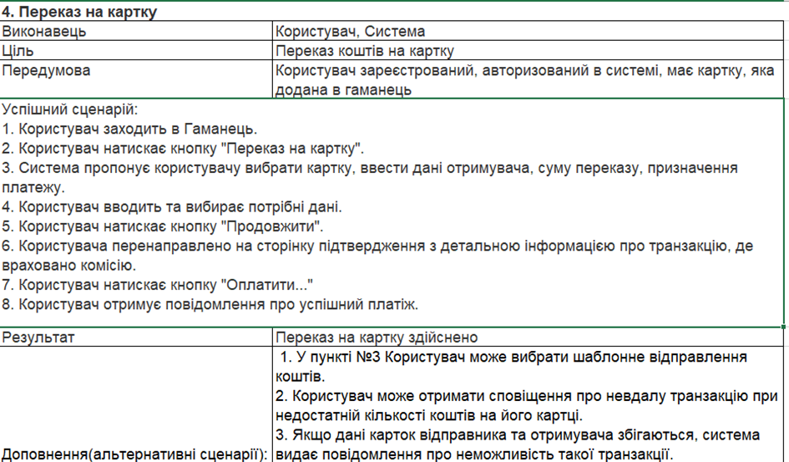

*Use case 5*

